平成25年7月吉日

熊本市薬剤師会 おてもやん総踊り 参加のお誘い

一般社団法人 熊本市薬剤師会
おてもやん総踊り同好会代表 村瀬元治
おてもやん総踊り同好会実行委員 藤川克久
米村和広

拝啓 初夏の候、ますますご清栄の事とお喜び申し上げます。
日頃より熊本市薬剤師会の事業に対してご指導ご支援を賜り厚く御礼申し上げます。
さて、昨年に引き続き、今年も熊本市内・近郊に居住・勤務する薬剤師の交流を活性化するため、「おてもやん総踊り」への団体参加を予定しております。さまざまな垣根を越え、横のつながりを広げていきたいと考えております。地域密着を合言葉に地元のお祭りに参加し、みんなで踊り歩きながら郷土愛を育みましょう。そこで、熊本から日本を元気にしてくれるような参加希望者を募集いたします。法被に限りがございますので、先着100名とさせていただきます。友人、職場の仲間、ご家族でのご参加をお待ちしております。ご多忙中の折誠に申し訳ございませんが、何卒みなさまのお力添えをいただきますようお願い申し上げます。
敬具
記

平成25年の火の国まつりメインイベント「おてもやん総踊り」に団体参加します。

上記目的に賛同していただける方なら、どなたでも参加いただけます。薬剤師会会員、薬剤師であるかないか、大人、子供は問いません。衣装は、昨年作成させていただきました。法被は貸し出しいたします。祭りの後、返却下さい。また、交通費、お疲れ様会などの参加にかかる費用等は自己負担。お祭り当日に参加でき、事前の練習に参加するか、ビデオ等で自己学習できる方。火の国まつりのルール（お酒禁止、担ぎ物使用禁止など）を守れる方。踊りは数回の練習で覚えることができます。

平成25年の火の国まつりは8月2日（金）、3日（土）、おてもやん総踊りは、8月3日（土）です。
当日は、城見櫓に18時半集合の予定です。昨年のスケジュールは18時50分の一斉打ち水の後、19時35分より踊り始め、21時終了。その後、お疲れ様会をしました。できる限り長く継続参加したいと考えています。まだまだ続きます。

参加を希望される方は市薬事務局（FAX362-0035）までご連絡お願いします。7月23日締切。
以上

--------------------------------------------------------------------------------------------------------
- 熊本市薬剤師会で、おてもやん総踊りに参加します。

所属 連絡先℡ 連絡メール @
氏名 氏名 氏名

- おてもやん総踊りの後、お疲れ様会（参加費4000～5000円の予定）に参加します。
氏名 氏名 氏名

（参考資料）昨年の資料です。

熊本市薬剤師会 おてもやん総おどり参加計画

●集合時間：平成22年8月6日（土曜日）18時半
●集合場所：城見櫓
城見櫓でお疲れ様会を行います。手荷物（貴重品以外）は預かっていただきます。
●服 装 ：自由 法被を当日配布。当日、集合時間に間に合わない方はお知らせください。
法被は無料貸し出しで祭りの後に返却お願いします。
●スケジュール
・18時50分 一斉打ち水準備
バケツリレーで小バケツを一人ひとつ受け取ってください。最終処理水なのでぬるぬるしますが、害はありません。団体の品位を問われるので人にかけないようにしてください。バケツが余らないように観客の方の呼び込みをしてください。
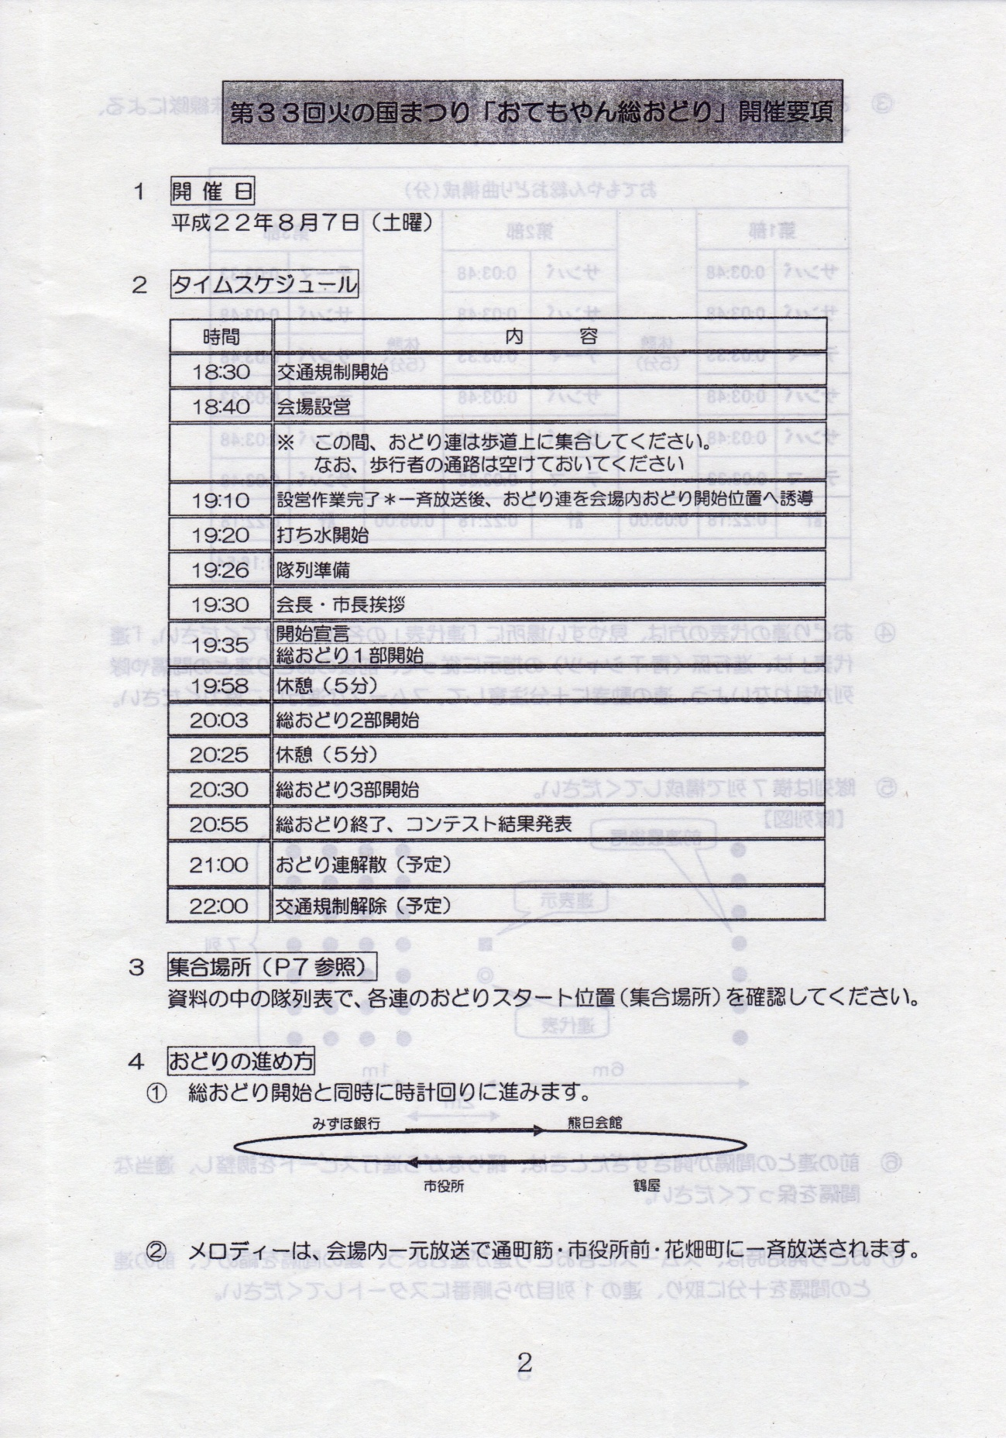
・19時20分 一斉打ち水開始 準備ができていなくても始まります。数人の方に代表して小バケツ回収のお手伝いをお願いします。19時半にはバケツを歩道側に移動します。
・19時35分 総おどり1部開始
お仕事で遅くなる方もこの時間までに、厩橋近くのスタート位置まで
に集合お願いします。終了時間まで2回の休憩があります。それ以外
楽しく踊りましょう！！
・21時00分 総おどり終了
全員で打ち上げ会場 城見櫓へ（参加費4200円予定、子供1000円？）
総おどりは、荒天でない限り開催されます。当日12時に決定されます。
市役所HPをご確認ください。 その他、詳細については以下の開催
要項をご覧ください。
今後の参加のために、気がついたこと、ご希望があれば、お知らせく
ださい。翌年以降、可能な限り改善させていただきます。

